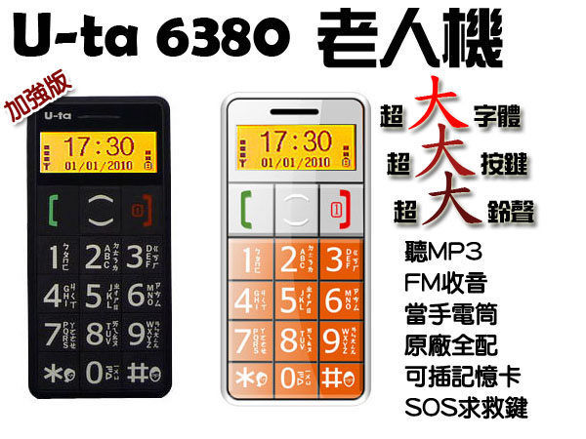

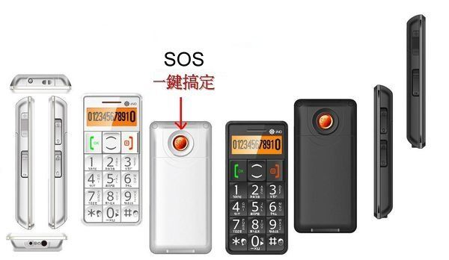

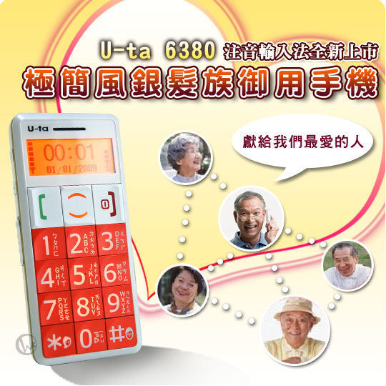
手機型式 | 直立 |  | 品牌 | U-ta
型號 | 6380 |  | 照相功能 | 無
螢幕顏色 | 彩色螢幕 |  | 頻率系統 | 雙頻

MP3播放 | 有 |  | 雙語字典 | 無 |  | FM收音機 | 有 |  | GPS功能 | 無
紅外線 | 無 |  | PDA功能 | 無 |  | 藍芽 | 無 |  | 記憶卡 | 有
WiFi | 無 |  | HSDPA | 無 |  | 即時通訊 | 無 |  | 收發EMAIL | 無

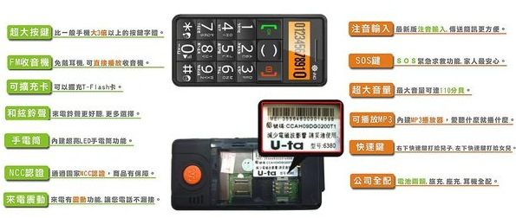
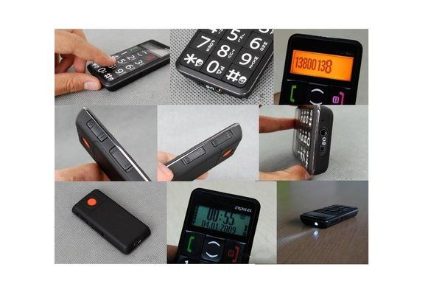
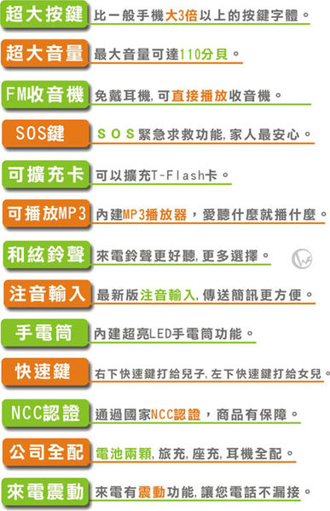
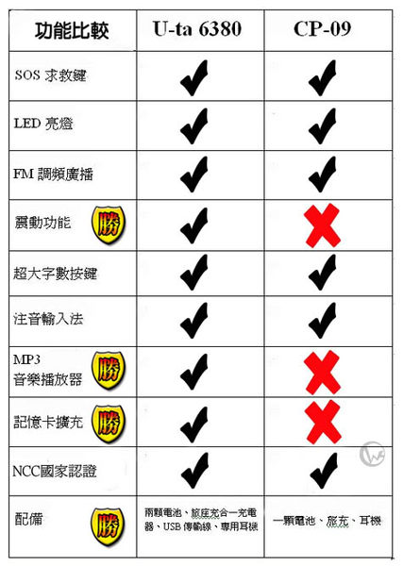
◎ 最新加強功能-來電震動。
◎ 可以擴充T-Flash卡，讓你隨心所欲。
◎ 內建MP3播放器，愛聽什麼就播什麼。
◎ 超大按鍵，不怕老花眼。
◎ 超大字體，清晰不撥錯。
◎ 注音輸入法輸入。
◎ FM收音機即開即聽，免天線。
◎ 超亮LED手電筒功能。
◎ 獨創SOS求救功能，家人最放心。
◎ 右下快速鍵打給兒子,左下快速鍵打給女兒。
◎ 通過NCC認證，商品有保障。
◎ 原廠手機保固一年。
八大特點:
◎ 來電震動新功能:
與以往不同，來電有震動功能，讓你手機關靜音模式下依然不會漏接任何重要電話，手機更內建多種模式可以供使用者依不同情形下替換模式。
◎ 可擴充T-Flash卡:
可以擴充記憶卡功能大大提升老人機的實用性與娛樂性，再記憶卡裡內建一個"My Music"的資料夾在把喜歡聽的歌曲放到此資料夾裡，就可以由手機本身內建的MP3播放器，播放自己喜歡的音樂了。
◎ 超大按鍵及超大字體：
手機擁有超大按鍵，不怕老花眼、大型字體，清晰不撥錯，按鍵字體比市面上手機大3倍以上，螢幕的可視區域是： 38.5 x 14.44mm, 超大字體，一行可顯示 12 位電話號碼和电池電量圖標，網路信號圖標 。當輸入電話號碼時，當前輸入的數字會增大顯示確保老年用戶群檢查並確定輸入正確號碼。
◎ 老人家最愛的FM廣播功能：
不需要耳機當天線，U-ta 6380可以直接擴音播放FM廣播節目，而且音量超大，對於老人家來說真的是非常實用而且貼心的設計，運動的同時又可以輕鬆收聽廣播，身心愉快。開機狀况下，向上滑動手機左側的 FM 開關鍵，即可開啟 FM 來收聽。向下滑動手機左側的 FM 開關鍵，即可關閉 FM 。FM可用免提或用耳機收聽， FM功能:可用直接輸入或按上下鍵自動找尋電台或是戴上耳機即有內建30個FM頻道可以清楚收聽。
◎ 超亮LED手電筒：
沒有燈光，我們常會把手機螢幕的光源當緊急照明用手電筒，甚至iPhone或Symbian都有把螢幕背光全亮的手電筒軟體。不過呢，U-ta 6380更是直接將機頂設計了超亮的LED照明手電筒，右邊就是開關，按鍵向上滑動，即可開啟,往下拉時，即關閉手電筒。手電筒功能在關機情況下也可正常使用,在待機狀况下可持續使用约 30 小時（依使用而有不同），關機情况下可使用約 50 小時。
◎ 背面SOS緊急按鍵：
當使用者按下背後橘色的SOS按鍵2 到 3 秒鐘，手機就會發出緊急求救音。接著會自動撥號給緊急聯絡人，電話一接通，警報聲即刻停止，進入通話免提狀態。這個功能對於老人家真的很實用，如有老人獨居在家，或在戶外無人處發生意外狀況時，這個功能真的非常實用。
◎ 快速撥號鍵及橘紅色背光：
速撥鍵:可以設定給兒子/女兒，提醒健忘的老爸，按這兩個鍵就對了，「*」 和 「#」 號鍵,各畫有一個可愛的女/男頭像.可以把「*」 鍵和「#」設置為女兒（媳婦）或兒子（女婿）的快捷撥號鍵，超方便，貼心的背光設計到稍暗的地方看橘紅色背光清楚又溫馨。
◎ 超大鈴聲：
CP09就是特別專為老人家設計的手機，超大鈴聲，採用 24*15 的大喇叭，聲音可以達到 110 分貝（一般市面上手機為80~90分貝）。就算老人家聽力不好，只要調到最大聲，保證聽得到。

建議售價:$2,500元
專案團購價:$1,999元
可搭配門號或門號可攜 手機 0元
承辦人員: 鄧 盛 文
聯絡電話:0913-413-666(遠傳)
0921-988-849(中華)
0923-395-958(台哥大)

